Министерство здравоохранения Забайкальского края
ГУЗ «Краевой онкологический диспансер»
ГУЗ «Краевой центр медицинской профилактики»

Памятка для пациентов
Памятка для пациентов: Профилактика рака легких
Памятка для пациентов: Профилактика рака легких
Профилактика рака легких
Памятка для пациентов: Профилактика рака легких
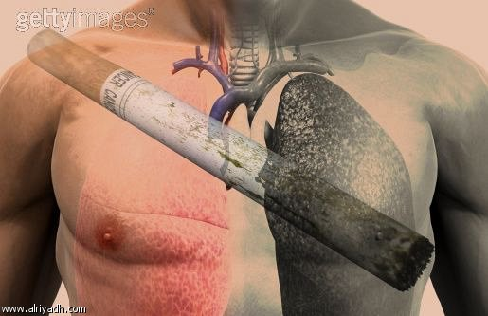
Симптомы:
- кашель;
- одышка;
- боль в грудной клетке;
- кровохарканье;
- потеря массы тела

К сожалению, симптомы рака легкого неспецифичны, т.е. характерны для многих заболеваний органов дыхания. Именно поэтому пациенты не сразу обращаются к врачу, и диагностика во многих случаях оказывается не своевременной. Выявление большей части этих признаков должно насторожить и заставить срочно обратиться к врачу. Кроме того, необходимо обращать внимание на такие косвенные признаки, как вялость, апатичность, утрату должной активности. Следует обращать внимание на небольшое беспричинное повышение температуры тела. Небольшая температура может маскировать рак легкого под вялотекущий бронхит или пневмонию.

Профилактика
К профилактическим мерам относятся своевременное и правильное лечение различных воспалительных процессов в бронхах и легких с тем, чтобы не допустить перехода их в хронические формы. Очень важной профилактической мерой является отказ от курения. Работающие на вредных производствах с высокой запыленностью должны использовать методы личной защиты в виде масок, респираторов и т.п.
Общие сведения
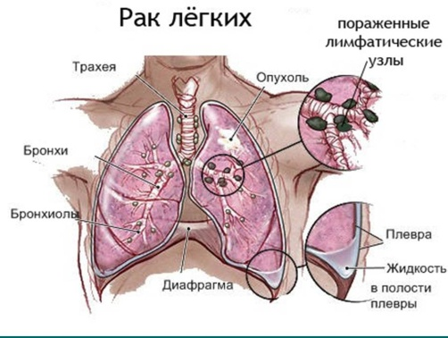
Рак легкого является одним из самых распространенных онкологических заболеваний. Несмотря на все усилия по его профилактике, уровень заболеваемости с начала XX века вырос в несколько десятков раз. Рак легкого во многих странах лидирует по причинам смертности от онкологических заболеваний среди мужчин. В первую очередь, это связано с тем, что начальные стадии рака легкого протекают почти бессимптомно и пациенты обращаются к врачу слишком поздно.

Чита, 2016г.

